Examenvragen neuroanatomie Michotte

Vraag 1

Bespreek de frontale cortex (begrenzing, functionele organisatie). Welke zijn de mogelijke klinische gevolgen van een pathologisch proces in de frontale kwab?
De frontale kwab ligt voor de sulcus centralis: rostraal van de lobus parietalis en rostrodrosaal van de lobus temporalis.
- Motorische cortex: anterieur van sulcus centralis (gyrus precentralis)
- Primaire motorische cortex
  - Motoriek contralaterale lichaamshelft: belang somatopie (homunculus van Penfield)
  - Bilaterale controle hersenzenuwkernen (behalve deel Nu facialis VII en deel Nu hypoglossus XII)
  - => voert beweging uit (niet verantwoordelijk voor design beweging), wordt continu bijgestuurd door input uit premotorische en sensibele cortex, thalamus (Nu ventralis ant en ventralis lat), cerebellum en striatum.

- Premotorische cortex
  - Stockage motorische programma’s (aangeleerd/ervaring)
  - Programmeert activiteit primaire motorische cortex
  - Controle fijne motoriek via basale ganglia (striataal cicruit)
Klinische gevolgen lesie motorische cortex: Veroorzaakt een contralaterale parese, paralyse waarbij de distale spieren meer aangetast zullen zijn dan de proximale; een spastische hypertonie door het verlies van de inhiberende invloed van piramidebaan (area 6) op de spinale motoneuronen en interneuronen; Brave Jackson epileptische aanvallen bij irritatie van de motorische cortex.

- Frontaal blikveld: anterieur van precentrale gyrus thv gelaatszone, in middelste frontale gyrus
- Controle willekeurige scanbewegingen ogen (saccades), onafhankelijk van visuele stimuli. Elektrische stimulatie zorgt voor geconjugeerde oogbewegingen contralateraal. Controle van oogspieren gebeurt via colliculus superior en fasciculus longitudinalis medialis.
Klinische gevolgen lesie frontaal blikveld: Veroorzaakt een geconjugeerde oogdeviatie naar de kant van de lesie toe.

- Motorisch spraakcentrum van Brocca: in gyrus frontalis inferior, in dominante hemisfeer, anterieur van motorische cortex voor mond-, tong-, larynx- en ademhalingsspieren
- Woordvorming
Klinische gevolgen lesie motorisch spraakcentrum van Brocca: Veroorzaakt motorische of non-fluent dysfasie (geen correcte woorden en zinnen kunnen maken), afasie (probleem met taal produceren en begrijpen) met bewaard begrip.
(Lesie Brocca en Wernicke: globale afasie (niet begrijpen en niet kunnen produceren)).

- Prefrontale cortex (= prefrontale associatiegebieden): anterieur van motorische zone
- Persoonlijkheid, beoordelingsvermogen, zin voor initiatief, drive, emoties en inhiberen van onaangepast gedrag.
- Talrijke afferenten en efferenten verbinden prefrontale cortex met andere cortexzones, thalamus (Nu DM) , hypothalamus, limbisch systeem, striatum en cerebellum via de ponskernen (frontopontiene banen).
- De commissuur banen verbinden linker en rechter prefrontale cortex (liggen in genu van corpus callosum.)
- Verbonden met andere associatieve cortexen door associatiebanen en commissuren (corpus callosum, commissura anterior) zorgt voor het mogelijk maken van bv. herkennen en benoemen voorwerp in linkerhand met ogen toe.
Klinische gevolgen lesie prefrontale cortex: Veroorzaakt stoornis in persoonlijkheid, oordeelsvermogen, verlies van initiatief (apathie), decorumverlies (sociaal onaangepast gedrag), onverzorgd.

Vraag 2

Beschrijf de topografie en de functie van de voornaamste ascenderende en descenderende banen in het ruggenmerg. Welke zijn de klinische gevolgen van een dwarslaesie en een halfzijdige laesie (Brown-Sequard syndroom)?

Ascenderende banen (sensibele banen):
- Achterstreng - lemniscus medialis systeem
Verloop: Gemyeliniseerde A-alfa vezels vervoeren vanuit de sensibele ganglia (achterwortel ganglia) propioceptieve informatie via de ipsilaterale achterstreng naar de achterstrengkernen: Nu gracilis en cuneatus (caudaal in MO) (1e synapsschakel). Somatotopische ordening: fasciculus gracilis (mediaal) verzorgt de prikkels afkomstig van het been en fasciculus cuneatus (lateraal) deze van de arm. Kruising axonen caudaal in MO. Stijgen contralateraal via de lemniscus medialis naar Nu ventroposterolateralis (VPL) van de thalamus (2e synapsschakel). Projectie via posterieure arm capsula interna naar sensibele cortex (Gyrus postcentralis).

Functie: Epicritische sensibiliteit (propioceptieve informatie); fijne tastdiscriminatie, richting en snelheid van beweging “kinaesthesie”, positie in de ruimte, perceptie trillingen.

- Tractus spinothalamicus lateralis
Verloop: De sensibele informatie bereikt via dunne gemyeliniseerde (A-delta) en dunne ongemyeliniseerde C vezels (met glutamaat als voornaamste exciterende neurotransmittor) de achterhoorn (fasciculus dorsolateralis van Lissauer): synaps met marginale cellen en Nu proprius (1e schakel) en kruising in ruggenmerg. Ascenderen via de contralaterale tractus spinothalamicus lateralis in de zijstreng naar de Nu VPL van de thalamus (2e schakel). Van hier gaat de prikkel naar de sensibele cortex in de gyrus postcentralis.

Functie: Protopathische sensibiliteit: pijn, tast, temperatuur. In dit systeem is aard van prikkel belangrijk, namelijk een “alarmsignaal” en niet zozeer lokalisatie. De substantia gelatinosa in de achterhoorn heeft een modulerende functie op de gevoelsperceptie (deze krijgt projecties vanuit substantia reticularis van de hersenstam namelijk vanuit de periaquaductale grijze stof en de raphekernen (rol pijnperceptie)).

- Dorsale spinocerebellaire baan
Verloop: Ontspringt aan de basis van de achterhoorn en gaat vandaar naar de Medulla Oblongata (MO), gaat vervolgens verder naar de ipsilaterale cerebellaire cortex via de pedunculus cerebellaris inferior (mosvezels).
Functie: proprioceptie naar cerebellum: coördinatie.

- Ventrale spinocerebellaire baan
Verloop: ontspringt uit de interneuronen, kruist en stijgt oppervlakkig in de voorzijstreng en gaat vandaar naar het cerebellum via de pedunculus cerebellaris superior (mosvezels).
Functie: proprioceptie naar cerebellum: coördinatie.

- Tractus spino-olivaris
Verloop: Bevat axonen van de contralaterale achterhoorn en gaat vandaar naar de oliva inferior, om vervolgens verder te gaan naar het cerebellum via de pedunculus cerebellaris inferior.
Functie: proprioceptie naar cerebellum: coördinatie.

- Tractus spinotectalis
Verloop: Vertrekt van de achterwortel naar de synaps op onbekende neuronen in de grijze stof, kruist vervolgens en gaat verder langs de tractus spinotectalis (naast tr spinothalamicus lateralis) en gaat verder in de colliculus superior (tectum van mesencephalon).
Functie: beweging van hoofd en ogen in de richting van de stimulatie.

- Tractus spinoreticularis
Verloop: Vertrekt van de achterwortel naar de synaps op onbekende neuronen in de grijze stof en blijft voornamelijk ongekruist met projectie op reticulaire formatie in hersenstam.
Functie: Zorgt voor de invloed van een sensibele prikkel op het niveau van bewustzijn.

Descenderende banen (motorische banen):
- Tractus corticospinalis: piramidebaan
Verloop: UMN in motorische cortex (Gyrus precentralis) via capsula interna naar hersenstam.
80% van de vezels kruist op niveau overgang MO – ruggenmerg, om verder de tractus corticospinalis lateralis te volgen in de zijstreng tot in het ruggenmerg.
20% van de vezels kruist niet en volgt de tractus corticospinalis ventralis in de voorstreng en kruist pas op niveau ruggenmerg.
In ruggenmerg: 2e synapsschakel in de voorhoorn op LMN.

Functie: besturen van de willekeurige motoriek contralaterale lichaamshelft. De piramidebaan heeft een inhiberende invloed op de spinale motoriek: UMN heeft GABA als neurotransmittor -> inhibitie LMN.

- Subcorticale banen
- Tractus rubrospinalis
Verloop: Nu ruber, kruist in mesencefalon, volgt piramidebaan in de zijstreng (lateralis) vooraleer aan te komen in de interneuronen en de voorhoorn.
Functie: Via deze baan oefenen motorische cortex en cerebellum invloed op spinale motoriek.

- Tractus reticulospinalis
Verloop: Substantia reticularis, gaat naar de voorstreng (vanuit pons)/zijstreng (vanuit MO), om vervolgens de voorhoorn te vervoegen (blijft voornamelijk ongekruist).
Functie: Heeft een invloed op willekeurige en reflexbewegingen en tonus, rol in pijncontrole.

- Tractus vestibulospinalis
Verloop: Laterale vestibulaire kern (hersenstam), gaat ongekruist in voorstreng om vervolgens aan te sluiten op een synaps van de interneuronen in het merg.
Functie: Via deze baan spelen het cerebellum en het binnenoor (semicirculaire kanalen) een rol in het behoud van de balans van hoofd en romp.
- Tractus tectospinalis
Verloop: Colliculus superior, kruising, volgt fasciculus longitudinais medialis (FLM) naar de voorstreng tot aan de interneuronen in het merg.
Functie: Posturale bewegingen en tonus in respons op visuele stimuli.
- Vegetatieve baan
Verloop: raphe kernen en locus coeruleus (reticulaire formatie hersenstam) met projectie op de visceromotorische kernen van de stam en het ruggenmerg.
Functie: Controle autonoom ZS.

Klinische gevolgen dwarslaesie (onderbreking zenuwbanen thv ruggenmerg): uitval descenderende motorische banen en ascenderende senibele banen die onder het niveau van de onderbreking liggen. Gevoel en motoriek valt weg onder dit niveau: spastische hemiparese of quadriparese (verzwakking)/plegie (verlamming).
Klinische gevolgen halfzijdige laesie (Brown-Sequard syndroom): ipsilateraal verlies fijne tast en proprioceptie (achterstreng – lemniscus medialis systeem, kruising MO) en spastische paralyse (piramidebaan); contralateraal verlies protopathische sensibiliteit (tractus spinothalamicus lateralis, kruising ruggenmerg).

Vraag 3

Leg de functie uit van het cerebellum en welke zijn de belangrijkste verbindingsbanen die hiervoor nodig zijn? Welke zijn de mogelijke klinische gevolgen van een letsel in het linker cerebellair hemisfeer?
Cerebellum krijgt motorische, spinale, vestibulaire en tectale input en beïnvloedt, via verschillende centra in hersenstam en hun dalende banen naar ruggenmerg, de spinale motoriek.
Afferente banen (input cerebellum)
- Motorische informatie uit motorische cortex via
  - Corticopontiene banen → ponskernen → mosvezels naar contralateraal cerebellum (centraal deel vermis) via pedunculus cerebellaris medialis
  - Cortico-olivaire banen → oliva inferior → klimvezels naar contralateraal cerebellum via pedunculus cerebellaris inferior
- Proprioceptieve informatie vanuit ruggenmerg via spinocerebellaire banen (mosvezels) → (para)vermis
- Vestibulaire informatie uit vestibulaire kernen via vestibulocerebellaire banen (mosvezels) → nodulus en flocculus
Klimvezels eindigen in dendrieten van Purkinjecellen en Nu dentatus. Mosvezels eindigen op veel korrelcellen, elke korrelcel eindigt op verschillende Purkinjecellen (1 mosvezel stimuleert duizenden Purkinjevezels).
Efferente banen (output cerebellum: vertrekt uit diepe kernen)
Purkinjecellen projecteren op diepe kernen en inhiberen deze (GABA):
- Vermis → ipsilaterale Nu fastigii:
  - Nu fastigii → inferieure cerebellaire pedunkel → Nu vestibularis lateralis bilateraal → vestibulospinale baan
Functie: invloed op tonus ipsilaterale extensoren
  - Nu fastigii → inferieure cerebellaire pedunkel → reticulaire formatie → reticulospinale baan
Functie: invloed op spinale motoriek

- Hemisfeer → Nu dentatus: Dentatorubrothalamische baan:
via superieure cerebellaire pedunkel naar contralaterale Nu ruber → Nu VA en VL (thalamus) → motorische cortex (area 4) → piramidebaan → ponskernen en oliva inferior (corticopontiene en cortico-olivaire banen) → cerebellum
Functie: coördinatie motoriek ipsilaterale lichaamshelft door cerebellum
Driehoek van Mollaret: Nu dentatus → dentatorubrothalamische baan → Nu ruber → tractus tegmentalis centralis → oliva inferior → Nu dentatus

- Intermediaire zone tussen beide → Nu globosus en emboliformis

Cerebellum functioneert als coördinator van precieze bewegingen door continu vergelijken van output van motorische cortex met propioceptieve input van spierwerking: stuurt feedback informatie naar motorische cortex met inhibitie van de agonist en stimulatie van de antagonist (=> afremmen van willekeurige beweging).
Functionele anatomie cerebellum:
- Archicerebellum (vestibulocerebellum): floculus, nodulus en Nu fastigii:
rol in evenwicht en rompbalans en controle oogbewegingen
- Paleocerebellum (spinocerebellum): vermis, paravermis, Nu globosus en emboliformis: regulatie spiertonus, fijne motoriek
- Neocerebellum (cerebrocerebellum): grootste deel cerebellaire hemisferen en Nu dentatus: rol in coordinatie, snelheid, traject en kracht van bewegingen

Klinische gevolgen letsel linker cerebellaire hemisfeer: Veroorzaakt ipsilateraal: ataxie (gestoorde coördinatie, gangataxie, dysmetrie en hypermetrie), intentionele tremor, dysarthrie (gescandeerde spraak), hypotonie met pendulaire reflexen en nystagmus.

Vraag 4

Welke zijn de hersenzenuwen verantwoordelijk voor de oculomotoriek? Bespreek de lokalisatie van hun kernen en hun functie. Welke zijn de controlecentra van de oculomotoriek? Leg uit hoe de ogen synchroon kunnen bewegen.
De hersenzenuwen verantwoordelijk voor de oculomotoriek zijn: CN III, CN IV en CN VI. De kernen van deze zenuwen zijn mediaan in de hersenstam gelegen, ventraal van het ventrikelsysteem. Ze verlaten de hersenstam ventraal, behalve CN IV, die dorsaal uittreedt. Samen verlaten ze de schedel via de fissura orbitalis inferior.
- N oculomotorius (CN III)
De Nu oculomotorius is gelokaliseerd thv de colliculus superior (tegmentum mesencefalon) en bestaat uit verschillende kernen: kernen voor de extrinsieke oogspieren, Nu caudalis centralis voor de M. levator palpebrae en Nu van Edinger-Westphal voor de lichtreflex. De vezels gaan via de fossa interpeduncularis naar de M. obliquus inferior, M. rectus medialis, inferior en superior.
- N trochlearis (CN IV)
De Nu trochlearis is gelokaliseerd in het mesencefalon, thv de colliculus inferior. De vezels innerveren de M. obliquus superior.
- N abducens (CN VI)
De Nu abducens is gelokaliseerd in de bodem van het 4e ventrikel, op de grens MO-pons. De vezels innerveren de M. rectus lateralis.

De colliculi superiores (tectum van het mesencefalon) vormen het visueel centrum: ze ontvangen een deel van de tractus opticus en sturen de oogbewegingen en lichtreflex. Afferente banen zijn de tractus opticus, frontale (FEF: frontaal blikveld) en visuele cortex, colliculus inferior en spinotectale baan. Efferente banen zijn tractus tectospinalis, tectotegmentalis (niger, reticulaire formatie, Nu ruber) en de 3 kernen van de oculomotoriek (III, IV en VI).
De Nu van Edinger-Westphal krijgt bilaterale input van de colliculi superiores, wat zorgt voor een consensuele lichtreflex.
De fasciculus longitudinalis medialis verbindt de Nu III, IV en VI met elkaar (en krijgt input van Nu vestibularis: vestibulo-occulaire reflex). FLM maakt een conjugeerde oogbeweging mogelijk.
Vb. Beweging naar rechts: signaal van linker frontale blikveld (input van visuele cortex), via linker colliculus superior en rechter parapontiene reticulaire formatie (kruising thv overgang mesencefalon-pons), naar rechter Nu abducens (VI) (-> rechter N abducens naar rechter M. rectus lateralis -> rechteroog naar rechts), verbinding linker Nu oculomotorius via FLM (-> linker N oculomotorius naar linker M. rectus medialis -> linkeroog naar rechts).

Vraag 5

Beschrijf de neuroanatomie en functionele organisatie van de piramidebaan. Wat zijn de klinische gevolgen van een lesie van de piramidebaan in functie van het niveau van de aantasting?
De tractus corticospinalis (piramidebaan) is een descenderende motorische baan. Hij vertrekt uit de primaire motorische cortex (gyrus precentralis) via UMN, die via capsula interna naar het ruggenmerg gaan. 80% van de vezels kruist thv de overgang MO-ruggenmerg en volgt de tractus corticospinalis lateralis in de zijstreng tot in de voorhoorn. 20% van de vezels volgt de tractus corticospinalis ventralis in de voorstreng en kruist pas in het ruggenmerg naar de contralaterale voorhoorn. In de voorhoorn vormen de UMN een synaps met de LMN.
Deze baan heeft als functie het besturen van de willekeurige motoriek van de contralaterale lichaamshelft. De piramidebaan heeft een inhiberende invloed op de spinale motoriek: UMN heeft GABA als neurotransmittor -> inhibitie LMN.
Een letsel boven de kruising veroorzaakt verlamming (parese/paralyse) contralateraal. Een letsel onder het niveau van de kruising veroorzaakt een paralyse ipsilateraal.
Piramidaal lijden (de baan zelf), waarbij inhibitie van de spinale motoriek wegvalt, veroorzaakt een hemiparese of hemiplegie bij lesie unilateraal en kwadriparese(plegie), paraparese(plegie) bij een lesie van beide piramidebanen. Dit zorgt bovendien voor een spastische hypertonie, hyperreflexie, en het teken van Babinski (extensor plantaire respons).
Motoneuronlijden (upper/lower motorneuronen) zorgt voor een slappe verlamming met spieratrofie (amyotrofie), soms fasciculaties en areflexie.

Vraag 6

Benoem de basale ganglia, beschrijf het striataal circuit. Wat is de functie van de basale ganglia en welke zijn de mogelijke klinische gevolgen van aandoeningen van het striataal circuit?
De grijze stof gelegen in de diepte van de hemisfeer bestaat uit de Nu caudatus, het putamen, de globus pallidus , het claustrum en de amandelkern (amygdala). De Nu lentiformis bestaat uit de globus pallidus en het putamen. Het striatum bestaat uit de Nu caudatus en het putamen.
Het corticocorticaal circuit of stiataal circuit:
Het directe striatale circuit heeft een stimulerende invloed door een desinhibitie van de UMN in de cortex, waardoor de uitvoering van de beweging gefaciliteerd wordt.
Het indirecte striatale circuit heeft een inhiberende invloed op de cortex: modulatie van de desinhibitie door direct circuit. Op deze manier worden ongewenste bewegingen onderdrukt.

Het striatum oefent een regulerende invloed uit op motoriek via premotorische (secundaire) cortex en piramidebaan: voorbereiding van beweging (romp en ledematen in correcte positie voor geplande beweging) en promotie/inhibitie van beweging via direct/indirect circuit. Het heeft geen directe controle op hersenstam en ruggenmerg.

Een letsel in striatum veroorzaakt contralateraal onwillekeurige bewegingen (diskinesiën) en verandering in spiertonus (hyper- of hypotonie, rigiditeit). Men onderscheidt hyperkinetische aandoeningen met abnormale bewegingen (chorea, athetose, hemiballisme) en hypokinetische aandoeningen met vertraagde bewegingen (ziekte van Parkinson).

De ziekte van Parkinson ontstaat tgv een degeneratie van de inhiberende dopaminerge nigrostriatale baan met een tekort aan dopamine in het striatum als gevolg. Hierdoor verhoogt de inhiberende invloed van de GP op de thalamus en motorische cortex, wat de typische klinische triade veroorzaakt: rusttremor, rigiditeit en hypokinesie met posturale stoornissen en gangstoornissen. Een behandeling is mogelijk door het toedienen van L-dopa, wat in hersenen wordt omgezet in dopamine of door pallidotomie of GP/Nu subthalamicus stimulatie.

De ziekte van Huntington (familiale autosomaal dominant, chromosoom 4) veroorzaakt een degeneratie van de inhiberende GABA-erge strionigrale banen met overactiviteit van inhiberende dopaminerge nigrostriatale banen als gevolg. Hierdoor verlaagt de inhiberende werking van GP op de thalamus -> verhoogde stimulatie cortex. Het zorgt voor onwillekeurige snelle bewegingen (chorea) in ledematen en gelaat, gevolgd door dementie.

Vraag 7

Bespreek de hypothalamus. Leg zijn functies uit aan de hand van zijn belangrijkste afferente en efferente banen. Welke zijn de mogelijke klinische gevolgen van een hypothalamische disfunctie?
De hypothalamus vormt de inferieure grens van het diencefalon (3de ventrikel) en ligt onder de thalamus (gescheiden door sulcus hypothalamicus).

Afferente banen
- Limbisch en olfactorisch systeem
Amygdala (stria terminalis), hippocampus (fornix, papez) en olfactorische cortex → hypothalamus
Functie: regulerende rol van eetgedrag en reproductie. (Hypothalamus = belangrijkste output van limbisch systeem.)
- Nucleus solitarius: input van viscerale sensorische informatie N VII (facialis), IX (glossopharygeus: smaak) en X (vagus: BD, distentie ingewanden) op de hypothalamus.
- Reticulaire formatie (stam): informatie vanuit ruggenmerg (oa huidtemperatuur)
- Vezels van tegmentum mesencefalon
- Thalamohypothalamische vezels
- Visuele afferenten: vanuit chiasma opticum naar Nu suprachiasmaticum
- Corticohypothalamische vezels: vanuit frontale cortex (corticale controle op hypothalamus)

Efferente banen
- Descenderende banen naar autonome centra (via fasciculus longitudinalis dorsalis)
  - Parasympathische kernen in hersenstam (hersenzenuwen III, VII, IX en X).
  - Via de reticulaire formatie en reticulospinale baan: connectie met orthosympathisch ZS (thoracaal) en parasympathisch ZS (sacraal).
- Tractus mammillotegmentalis: naar de reticulaire formatie in het mesencefalon.
- Tractus mammillothalamicus: naar de Nu anterior (thalamus).
- Verschillende banen naar het limbisch systeem
- Tractus hypothalamohypofysealis:
Nu supraopticus en Nu paraventricularis → posterieure hypofyse (neurohypofyse): axonaal vervoer van vasopressine (ADH: waterhuishouding) en oxytocine (uterus).
- Tractus tuberoinfundibularis:
Nu infundibularis: vrijmaken “releasing en inhibiting factors” in portaal systeem (vasculair) → anterieure hypofyse (adenohypofyse): stimuleren van productie en vrijmaken van hormonen (PRL, GH, ACTH, FSH, LH, TSH).
Functies hypothalamus:
- Controle over autonoom ZS (regulatie BD, HR, peristaltisme, blaascontractie, salivatie, pupilvernauwing) via descenderende banen naar autonome ZS (input via Nu solitarius).
- Endocriene controle via tractus tuberoinfundibularis
- Neurosecretie via tractus hypothalamohypofysealis
- Temperatuurregulatie (input via reticulaire formatie)
- Honger- (lateraal), verzadiging- (mediaal) en dorstcentrum (lateraal)
- Controle circadiaans ritme
- Emotie en gedrag (connectie limbisch systeem)
Kliniek:
- Obesitas, vermageren (“wasting”)
- Sexuele stoornissen (pubertas praecox)
- Hyperthermie en hypothermie
- Diabetes insipidus (gestoorde ADH release), ISADH (inapropriate secretion of anti duretic hormone ADH, veroorzaakt dilutie (verdunning) van bloed en hyponatriëmie)
- Slaapstoornissen
- Emotionele stoornissen (plotse huil-, lachbuien, woede, depressie)

Vraag 8

Bespreek de vascularisatie (arterieel en veneus) van de hersenen.
Arterieel
De irrigatie van de hersenen gebeurt door 2 Aa. carotis internae en 2 Aa. Vertebrales, die de A. basilaris vormen. Deze arteriën liggen in de subarachnoïdale ruimte. Ze vormen samen de cyclus van Willis (de polygoon) aan de basis van de hersenen (25% klassieke configuratie; 75% atypische configuratie).

De A. carotis interna vormt de A. cerebri media, die het laterale deel van de cerebrale hemisfeer bevloeit, en de A. cerebri anterior, die het mediale deel van de cerebrale hemisfeer bevloeit. Diepe takken uit de A. cerebri media, noemt men de lenticulostriatale arteriën
De A. basilaris vormt de A. cerebri posterior, die de occipitale lob bevloeit.

Cerebrovasculair accident (CVA) door occlusie van arterie door lokale thrombus of embool: ischemie, necrose
- ACM: contralaterale hemiparese met brachiocefaal overwicht (cfr somatotopie!) + gevoelsverlies + afasie (bij CVA links)
- ACA: contralaterale parese met cruraal (onderste ledematen) overwicht
- ACP: contralaterale hemianopsie, geheugenstoornissen bij lesie temporaal

Veneus
De dura mater bevat de veneuze sinussen (bloedafvoer) die draineren in de V. jugularis interna:
- Sinus sagittalis superior in de bovenrand van de falx
- Sinus sagittalis inferior in vrije onderrand van de falx
- Sinus rectus op grens van falx en tentorium
- Sini transversi (links en rechts) liggen in aanhechting van het tentorium aan het occipitaal bot.
Brugvenen voeren het bloed van de hersenen af naar de veneuze sinussen (ruptuur => subdurale bloeding).
De dura mater wordt zelf bevloeid door A. meningea media, een aftakking van A. carotis interna. Wanneer deze arterie scheurt (schedelbreuk): epidureale bloeding.

Het arachnoïd vormt projecties in de veneuze sinussen: de villi. Villi zijn zeer talrijk thv sinus sagittalis superior: vormen er aggregaties (granulationes van Paccioni). Hier wordt het CSV vanuit de subarachnoïdale ruimte opgenomen in bloedbaan.

Vraag 9

Wat weet U over de lokalisatie en functies van de Nu facialis? Leg het verschil uit tussen een centrale en perifere facialis parese.
- Branchiomotorische functie (V, VII, IX, X, XI):
De Nu facialis, ligt op de grens pons-MO: innervatie gelaatspieren (mimiek) en m. stapedius.

- Visceromotorische functie (III, VII, IX, X)
Nu salivatorius superior, parasympathische kern in bodem ventrikel, naast somatomotorische kernen → preganglionaire vezels → ganglion submandibulare & pterygopalatina → glandula submandibulare en sublingualis & glandula lacrimalis.

- Somatosensibele functie
Nu facialis ontvangt second-order neuronen (afferente somatische info van sensibele ganglia). Gevoel deel externe gehoorgang.

- Viscerosensorische functie
Nu facialis ontvangt second-order neuronen (afferente viscerale info van sensibele ganglia) via N. intermedius die in contact staat met Nu tractus solitarius. Smaak voorste 2/3e tong.

Verschil centrale facialisparese en perifere facialisparese:

Vraag 10

Bespreek de N trigeminus (verloop van zenuw, lokalisatie van kernen, centrale banen en functies).
De N trigeminus is voor een klein deel (branchio)motorisch (portio minor): innervatie kauwspieren (M. masseter en M. pterygoideus). De LMN vetrekken vanuit Nu motorius (Nu masticotorius) van CN V naar de kauwspieren. De Nu motorius krijgt signalen vanuit de cortex en vanuit de Nu ramus mesencephalicus (masseterreflex).
De portio major van CN V is sensibel en bestaat uit 3 takken: N opthalmicus (V1: gevoel voorhoofd, periorbitaal, deel neus, cornea), N maxillaris (V2: wang, mond, bovenlip) en N mandibularis (V3: kaak, onderlip, kin). Deze 3 takken komen samen in het ganglion van Gasser (semilunaire ganglion) gelegen in de duraplooi thv rotsbeenpunt (cavum van Meckel). De portio major van de N V bereikt de pons via de pedunculus cerebellaris medius.
Vervolgens maakt een deel een synaps op de Nu princeps: relaiskern voor tast. → trigeminus lemniscus, kruising thv de pons → lemniscus medialis → Nu Ventroposteromedialis (VPM) van de thalamus → sensibele schors.
Een ander deel daalt af als ramus descendens van de CN V in de MO, gaat over in fasciculus dorsolateralis van de achterhoorn en eindigt in de kern van ramus descendens. De Nu ramus descendens zorgt voor pijn en temperatuur geleiding via de tractus trigemino-thalamicus, die caudaal in de MO kruist en zich voegt bij de tractus spinothalamicus.
De proprioceptieve vezels van CN V bevatten spierspoelafferenten van de kauwspieren. Deze vezels bereiken de Nu ramus mesencephalicus, gelegen thv colliculus superior. Deze kern bevat pseudo-unipolaire neuronen, waarvan de centrale uitlopers een synaps maken op LMN die de kauwspieren innerveren (monosynaptische reflexboog -> masseterreflex) en tevens projecteren op de cortex via de tractus trigeminothalamicus (kruising thv colliculus inferior).

Vraag 11

Bespreek het ventriculair systeem (topografie verschillende onderdelen en begrenzing) en het cerebrospinaal vocht (productie, circulatie, resorptie, samenstelling, functie). Wat zijn de klinische gevolgen van een gestoorde liquorcirculatie?
Het ventriculair systeem bestaat uit twee laterale ventrikels (1 in elke hemisfeer), het 3e en 4e ventrikel en het aquaduct van Sylvius.
De laterale ventrikels bestaan elk uit een C-vormige anterieure hoorn (frontale kwab), een posterieure hoorn (occipitale kwab) en een inferieure hoorn (temporale kwab). Het interventriculair foramen van Monro verbindt de twee laterale ventrikels met het derde ventrikel. Het derde ventrikel ligt mediaan tussen de 2 thalami, is spleetvormig en gaat over in het aquaduct van Sylvius (cerebraal aquaduct). Dit is een nauw kanaal dat naar het mesencefalon toe gaat en het derde ventrikel verbindt met het vierde ventrikel. Het vierde ventrikel is ruitvormig en ligt tussen het cerebellum (dorsaal) en de overgang pons-MO (ventraal). Er vormt zich een centraal kanaal in het caudale deel van de MO en het merg.
De plexus choroïdeus is een vaatrijke structuur gelegen in het dak van de laterale, 3e en 4e ventrikels. Het bestaat uit een pia mater bedekt door ependymbekleding en produceert CSV. Het CSV is een rotsheldere, kleurloze vloeistof, die glucose en proteïnen bevat. Het beschermt CZS tegen trauma, dient als reservoir en speelt een rol in regulatie van de inhoud van de schedel en in de nutritie van hersenen en verwijdert metabolieten vanuit het CZS. Het heeft ook een hormonale functie: vervoer van secretieproducten van de epifyse naar de hypofyse.
Het cerebrospinaal vocht circuleert van de laterale ventrikels naar het derde ventrikel, via aquaduct van Sylvius naar het vierde ventrikel en verder naar het centraal kanaal. Het CSV verlaat het ventrikelstelsel via de twee laterale foramina van Luschka en het mediane foramen van Magendie, naar de subarachnoïdale ruimte, waar het geabsorbeerd wordt thv de granulationes van Paccioni.
Klinische gevolgen van een gestoorde liquorcirculatie leidt tot hydrocefalie: een abnormale toename van het CSV volume.
- Obstructieve hydrocefalie: tgv een blokkade van de CSV-circulatie tussen de plaats van productie en uittrede naar de subarachnoïdale ruimte (bv door tumor).
- Communicerende of normotensieve hydrocefalie:
  - door gestoorde resorptie thv granulationes na meningitis/meningeale bloeding.
  - door verhoogde productie van CSV.

Vraag 12

Bespreek de neuroanatomische organisatie en functie van het visueel systeem. Welke zijn mogelijke klinische gevolgen van letsels van de visuele banen?
De axonen van de ganglioncellen in de retina worden omgeven door centrale myeline en vormen de N. opticus. De linker en rechter N opticus komen samen in het chiasma opticum, waar de axonen van het mediale (nasale) deel van de retina kruisen en die van het laterale (temporale) deel ipsilateraal blijven. De tractus opticus (met rechts het linkerdeel en links het rechterdeel van het beeld) eindigt in het corpus geniculatum laterale (CGL) van de thalamus, vanwaaruit de radiatio optica vertrekt naar de sulcus calcarina (visuele cortex). Het rechterdeel van het gezichtsveld wordt dus op de linker visuele cortex geprojecteerd, en vice versa. Een klein deel van de axonen uit de tractus opticus eindigt in de Nu pretectalis en colliculus superior, vanwaar axonen naar de Nu van Edinger-Westphal vertrekken voor de lichtreflex.
Klinische gevolgen van letsels van de visuele banen:
Afhankelijk van waar het letsel plaatsvindt heeft dit verschillende gevolgen voor het zicht van de patiënt
- Bilaterale hemianopsie (links):
Een unilateraal letsel aan de N. Opticus (de linker) (voor chiasma opticus)

- Bitemporale hemianopsie (heteronieme hemianopsie):
Een letsel in het chiasma opticum (alleen de nasale vezels die kruisen zijn beschadigd). De buitenste delen van het gezichtsveld vallen weg. (Ook het tegenovergestelde bestaat; binasale hemianopsie (heteronieme hemianopsie). Het is een letsel van de temporale vezels, niet in het chiasma, de binnenste delen van het gezichtsveld vallen weg)

- Homonieme hemianopsie (links):
Een unilateraal letsel van de tractus opticus voorbij het chiasma opticus (rechts). Het linkerdeel van beide gezichtsvelden valt weg.

- Bovenste homonieme quadranopsie (links):
Een unilateraal letsel van de Meyer’s loop (temporale kwab, loop uit de corpus geniculatum lateralis van de thalamus, voor radiatio optica) (rechts). In beide ogen kan men het linker bovenste kwadrant niet meer zien.

- Onderste homonieme quadranopsie (links):
Een unilateraal letsel van de radiatio optica bij de pariëtale kwab (rechts). In beide ogen kan men het linker bovenste kwadrant niet meer zien.

- Homonieme quadranopsie met maculaire sparing:
Een laesie in de visuele schors (gezichtsschors) zelf (occiptale kwab, rondom sulcus calcarina). Beschadiging van de visuele schors in de strook boven de fissura calcarina geeft een uitval van het onderste kwadrant (contralateraal, zelfde kant in beide ogen) en van de visuele schors in de strook daaronder een uitval van het bovenste kwadrant van het gezichtsveld. Het meest centrale deel van het gezichtsveld, dat op de macula lutea (gele vlek) in het midden van het netvlies projecteert, is hierbij intact gebleven. Dit komt doordat de representatie van de macula een relatief groot deel van de visuele schors in beslag neemt, en daarom ook minder kwetsbaar is voor een kleine enkelvoudige laesie.
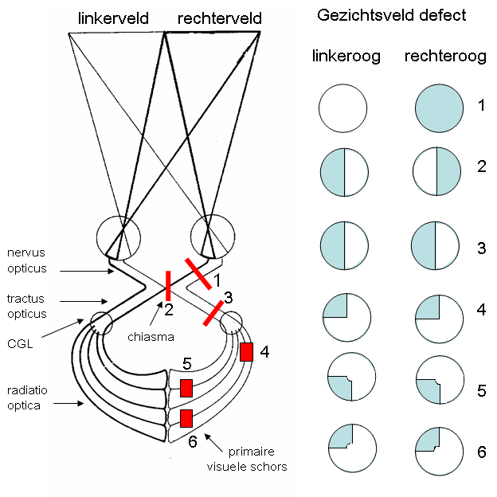
Beschadiging Nu pretectalis links: schijnen in rechter oog => geen reflex in beide ogen; schijnen in linker oog => normale reflex in beide ogen.
Beschadiging nu Edinger-Westphal: schijnen in rechter oog => geen reflex in linker oog; schijnen in linker oog => geen reflex in linker oog.

Vraag 13

Bespreek de neuroanatomische organisatie en functie van het autonoom zenuwstelsel. Welke structuur in het centraal zenuwstelsel bestuurt het autonoom ZS en via welke banen?
Het autonoom ZS (niet willekeurig) regelt de werking van organen (viscera) en vitale functies (hartritme, bloeddruk, temperatuur). De centra van autonoom ZS liggen voornamelijk in het ruggenmerg, deels in de hersenstam. Het autonome zenuwstelsel bestaat uit 2 delen met antagonistische werking: het (ortho)sympathisch en parasympathisch zenuwstelsel.
De hypothalamus regelt werking autonoom ZS via de fasciculus longitudinalis medialis, naar parasympathische kernen in hersenstam en naar orthosympatisch ZS (thoracaal) en parasympathisch ZS (sacraal), via reticulaire formatie en reticulospinale baan.

(Ortho)sympathisch zenuwstelsel
Het sympatische zenuwstelsel bestaat uit visceromotorische cellen gelegen in de Nu intermediolateralis (kolom van Clark) in de zijhoorn van het thoracale merg. Preganglionaire vezels (korte axonen van de visceromotorische neuronen) → paravertebrale autonome ganglia, via de ramus communicans albi. De postganglionaire vezels gaan enerzijds naar de organen via de ramus communicans griseum en anderzijds naar de bloedvaten (wand A. carotis) voor de sympathische innervatie van het hoofd. Acetylcholine is de neurotransmittor thv het ganglion en noradrenaline is de neurotransmittor thv het orgaan.
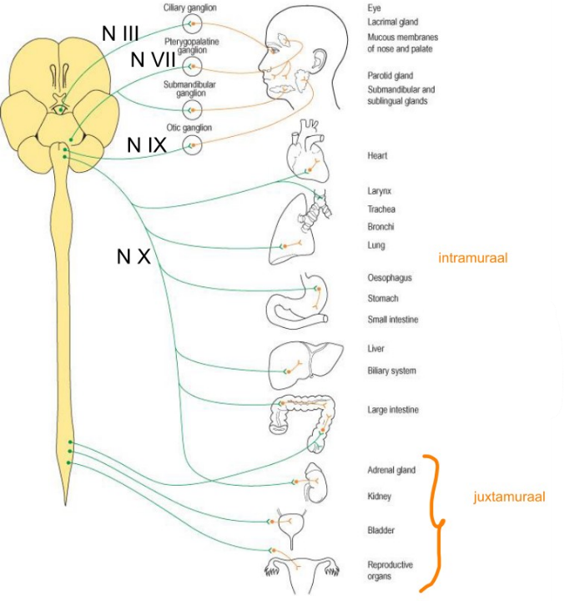
Functie: Het sympathische zenuwstelsel zorgt voor o.a. pupildilatatie, piloerectie, vasoconstrictie, zweten, versnellen van het hartritme, verhogen van de bloeddruk, inhibitie van het digestief stelsel en blaas en het verhogen van de glycemie o.i.v. adrenaline. Dit is het gevolg van een acute stress-situatie: “Fight or flight”.

Parasympatisch zenuwstelsel
Het parasympathisch zenuwstelsel vinden we terug op 2 niveaus.
Op sacraal niveau S2-S4 hebben de visceromotorische neuronen lange preganglionaire vezels (in de sacrale wortels) en gaan naar de autonome ganglia in de wand (intramuraal) of naast de wand (juxtamuraal) van organen bv. blaas, darmen.
In de hersenstam vinden we parasympathische vezels in de visceromotorische hersenzenuwkernen:
- Nu van Edinger-Westphal (III): krijgt bilaterale input van colliculus superior (Nu pretectalis)
=> consensuele convergentie- en lichtreflex
- Nu salivatorius superior (VII): glandula lacrimalis, submandibularis en sublingualis
- Nu salivatorius inferior (IX): glandula parotis
- Nu dorsalis vagus (X): cardiorespiratoir en digestief systeem
Acetylcholine is neurotransmittor in ganglion en orgaan.
Functie: Het parasympathische zenuwstelsel zorgt voor o.a. pupilvernauwing, salivatie, het hartritme vertragen, bloeddruk verlagen, mictie (plassen), defecatie, erectie. “Rest and digest”.

Vraag 14

Beschrijf de 12 hersenzenuwen, deel ze in naargelang hun functie (motorisch, sensibel of gemengd), beschrijf de lokalisatie van hun kernen en geef hun functie.
De N olfactorius (I) en de N opticus (II) zijn uitstulpingen van het CZS en zijn omringd door centrale myeline. De rest van de hersenzenuwen vertrekken uit het mesencefalon (III en IV), pons (V, VI, VII en VIII deels) en de medulla oblongata (VIII deels, IX, X, XI en XII).
Motorische hersenzenuwen
Er is een bilaterale input voor alle kernen, behalve voor een deel van de Nu facialis (VII) (innervatie onderste deel gelaatsspieren) en een deel van de Nu hypoglossus (XII) (innervatie M. genioglossus): deze krijgen input van de contralaterale motorische cortex.
- N. III (oculomotorius)
De somatomotorische component ontspringt in de Nu oculomotorius (gelegen in mesencefalon thv colliculus superior), verlaat het mesencefalon via de fossa interpeduncularis en innerveert m rectus int, sup en inf, m obliquus inferior.
De viscermotorische component ontspringt in de Nu van Edinger-Westphal, die bilaterale input krijgt van colliculus sup (Nu pretectalis), en zorgt voor de convergentie-en lichtreflex.

- N IV (trochlearis)
Heeft enkel een somatomotorische component, die ontspringt in de Nu trochlearis (gelegen in mesencefalon thv colliculus inferior) en zorgt voor innervatie M obliquus superior.

- N VI (abducens)
Heeft enkel een somatomotorische component, die ontspringt in de Nu abducens (gelegen in bodem 4e ventrikel op grens pons-MO). De vezels verlaten de pons ventraal, om de m rectus externus te innerveren.

- N XII (hypoglossus)
Heeft enkel een somatomotorische component, die ontspringt in de Nu hypoglossus (gelegen in bodem 4e ventrikel in MO). De vezels verlaten de MO tussen de piramidebaan en oliva inferior, om de tongspieren te innerveren (geen bilaterale input voor M. genioglossus).

Sensibele hersenzenuwen
- N I (olfactorius)
ligt thv het ventraal oppervlak van de frontale kwab en vertrekt vandaaruit naar de substantia perforata anterior en gaat vandaar verder in enerzijds de stria olfactoria medialis, die contact maakt met contralaterale zenuw via de commissura anterior, en anderzijds via de stria olfactoria lateralis naar de area periamygdaloidea (primaire olfactieve cortex: projecteert op verschillende centra in het limbisch systeem en speelt zo een rol in de emotionele en autonome respons op geurprikkels) en vandaar naar de entorrhinale area gyrus parahippocampalis (secundaire olfactieve cortex).
- N II (opticus)
bevat axonen van ganglioncellen in retina (netvlies) en is omgeven door centrale myeline. De 2 optische zenuwen convergeren tot het optisch chiasma waar de axonen van het nasale deel van de retina kruisen en die van het temporale deel ipsilateraal blijven. Vervolgens wordt een synaps gevormd met enerzijds de corpus geniculata lateralis (CGL = deel thalamus), om vandaar via de radiatio optica te projecteren op de sulcus calcarina van de visuele cortex (area 17) te gaan en anderzijds (slechts klein deel) naar de pretectale nucleus en colliculus superior te trekken naar de Nu van Edinger-Westphal voor de lichtreflex.
- N VIII (vestibulocochlearis)
Sensibele kern in bodem 4e ventrikel op de grens pons-MO, verlaat de hersenstam en splitst rostraal in een kleinere N. vestibularis (evenwicht) en een grotere N cochlearis (gehoor).

Gemengde hersenzenuwen
- N V (trigeminus)
De portio minor (motorische component) innerveert de kauwspieren (masseter, pterygoideus).
De portio major (afferente deel) zorgt voor het gevoel van het gelaat en de cornea.
- N oftalmicus (V1): gevoel voorhoofd, periorbitaal, deel neus, cornea
- N maxillaris (V2): wang, mond, bovenlip
- N mandibularis (V3): kaak, onderlip, kin
Het sensibel ganglion van de trigeminus (ganglion semilunare) ligt in de duraplooi thv het rotsbeenpunt (cavum van Meckel). De portio major van de N V bereikt de pons via de pedunculus cerebellaris medius. Vervolgens maken de tastvezels een synaps op de Nu princeps (relaiskern voor tast) → trigeminus lemniscus, kruising thv de pons → lemniscus medialis → Nu VPM (thalamus) → sensibele schors. De vezels voor pijn en temperatuur dalen af als ramus descendens in de MO, gaan over in de fasciculus dorsolateralis van de achterhoorn en eindigen in Nu ramus descendens (pijn en temperatuur, geleiding via tractus trigemino-thalamicus, kruising caudaal in MO, volgt vervolgens tractus spinothalamicus). De proprioceptieve vezels (bevatten spierspoelafferenten van de kauwspieren) bereiken de Nu ramus mesencephalicus, gelegen thv colliculus superior. Deze kern bevat pseudo-unipolaire neuronen, waarvan de centrale uitlopers een synaps maken op LMN die de kauwspieren innerveren (monosynaptische reflexboog -> masseterreflex) en tevens projecteren op de cortex via de tractus trigeminothalamicus (kruising thv colliculus inferior).

- N VII (facialis)
De branchiomotorische component ontspringt in de Nu facialis (grens pons-MO) en zorgt voor innervatie gelaatspieren (mimiek) en m. stapedius (geen bilaterale input voor onderste deel gelaatsspieren).
De visceromotorische component ontspringt in de Nu salivatorius superior (VII), die vezels geeft naar de glandula lacrimalis, submandibularis en sublingualis.
De viscerosensibele component verzorgt de smaak van het voorste 2/3e van de tong via de N intermedius die naar de Nu tractus solitarius gaat.
De somatosensibele component zorgt voor gevoel van een deel van de uitwendige gehoorgang.

- N IX (glossopharyngeus), X (vagus), XI (accessorius)
De branchiomotorische component ontspringt in de Nu ambiguus (IX, X en XI) in de MO en zorgt voor de innervatie van de farynx (slikken) en larynx (stem). Een deel van N XI ontspringt hoog cervicaal (spinale wortel Nu XI) en verzorgt de innervatie van de m trapezius en sternocleidomastoideus (halsbewegingen).
De visceromotorische component van de N IX ontspringt in de Nu salivatorius inferior (IX) en geeft vezels naar de parotisklier. De visceromotorische component van de N X ontspringt in de Nu dorsalis vagus (gelegen in bodem 4e ventrikel, lateraal van Nu XII en mediaal van de tractus solitarius) en zorgt voor de autonome innervatie van het cardiorespiratoir en digestief systeem.
De somatosensibele component ontspringt lateraal van de oliva inferior en zorgt voor het gevoel van de farynx, tong, keel, en het middenoor (IX) en uitwendige gehoorgang (X). Ze voegen zich in de stam bij de portio major van de N. trigeminus.
De viscerosensiebele component zorgt voor de smaak van het achterste 1/3e van de tong, innervatie sinus caroticum (IX), hart, long en digestief stelsel (X). Deze vezels treden lateraal in de MO en gaan via de tractus solitarius naar caudaal en eindigen op de Nu van de tractus solitarius.

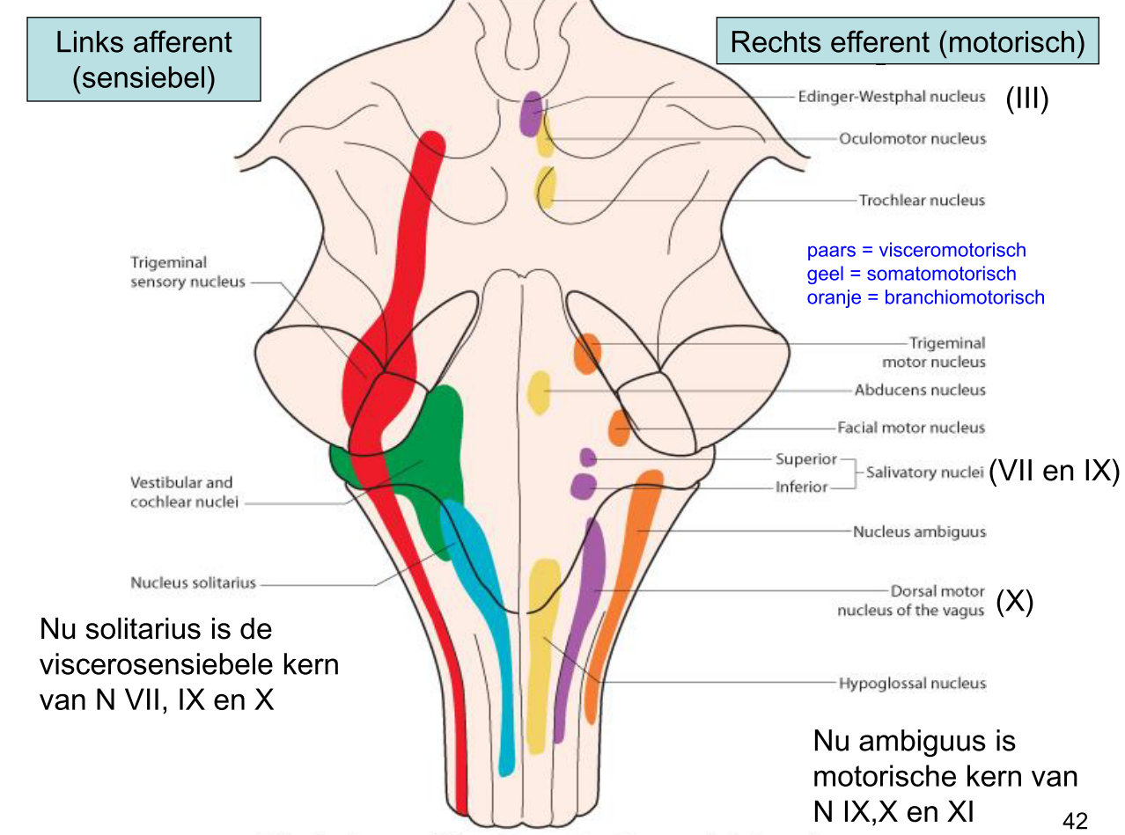

Vraag 15

Bespreek de topografie van de thalamus. Benoem de verschillende kernen, bespreek hun projectie op de cortex en hun functie. Welke zijn de mogelijke klinische gevolgen van een thalamus letsel?
De thalamus is een eivormige massa grijze stof, gelegen in het diëncefalon. De thalami liggen aan weerszijden van het 3e ventrikel, mediaal van de capsula interna en zijn opgebouwd uit verschillende kernen. De thalamus is een belangrijk relaisstation voor sensorische afferenten (gevoel, visus en gehoor) op hun traject naar de cortex. De verbinding tussen beide thalami wordt de massa intermedia genoemd. Er bestaan reciproke verbindingen tussen thalamus en cortex (receptieve en associatieve cortexgebieden).
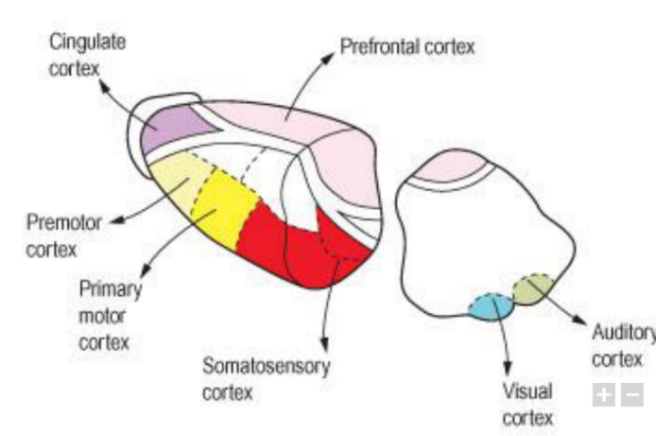
De thalamus wordt in drie delen verdeeld door de Y-vormige lamina medullaris interna: een anterieur deel (tussen de benen van de Y), een mediaal deel (mediaal van de Y) en een lateraal deel (lateraal van de Y). De lamina medullaris externa bestaat uit een bundel gemyeliniseerde vezels op de grens van de thalamus met de capsula interna (CI) en omsluit de reticulaire kern.

Specifieke kernen van de thalamus
Deze kernen zijn verbonden met specifieke cortex gebieden die instaan voor de zintuigen en motoriek. Ze zijn ventraal gelegen in de laterale zone: VA, VL, VPL en VPM, CGL en CGM.
- Nu ventralis anterior (VA)
Reciproke connecties met premotorische cortex (area 6-8) => beïnvloedt activiteit van motorische cortex.

- Nu ventralis lateralis (VL)
Connecties met area 4 motorische cortex + input uit het cerebellum en striatum (GP). Via de motorische thalamuskernen VA en VL oefenen cerebellum en striatum invloed uit op de motoriek.

- Nu ventralis posterolateralis (VPL)
Sensibele relaiskern: krijgt info van de lemniscus medialis.
→ posterieure arm capsula interna → gyrus postcentralis (sensibele cortex)

- Nu ventralis posteromedialis (VPM)
Sensibele relaiskern: krijgt sensibele informatie van N trigeminus en smaak uit tractus solitarius.
→ posterieure arm capsula interna → gyrus postcentralis (sensibele cortex)

- Corpus geniculatum mediale (CGM) (gelegen onder pulvinar)
Relaiskern akoestisch systeem: auditieve input uit vnl contralateraal oor.
N VIII → cochleaire kernen MO → lemniscus lateralis → colliculus inferior → CGM → radiatio acoustica → auditieve cortex (Gyrus temporalis superior van Heschl).

- Corpus geniculatum laterale (CGL) (gelegen onder pulvinar)
Relaiskern visueel systeem: input uit tractus opticus → radiatio optica → sulcus calcarina van de visuele cortex.

Niet-specifieke kernen van de thalamus
Deze kernen zijn verbonden met de associatieve en limbische cortex (Gyrus cinguli).
- Reticulaire kern (tussen LME en CI)
Afferenten van cortex en reticulaire formatie en efferenten naar andere kernen van thalamus.
=> rol in de regulatie van thalamische activiteit door de cortex.

- Nu Anterior
Deel van circuit van Papez: Hippocampus → fornix → corpus mammillare → Tractus mammillothalamicus (Vicq d’Azyr) → Nu anterior thalamus → Gyrus cinguli → neocortex → Gyrus parahippocampalis → hippocampus.
Dit circuit verbindt neocortex, limbisch systeem, hypothalamus en thalamus met elkaar en is betrokken bij emotie en recent geheugen.

- Grote Nu dorsomedialis en kleinere kernen
Reciproke verbindingen met prefrontale cortex, hypothalamus (regulator autonoom ZS), amygdala (limbisch systeem, primaire reukschors) en andere thalamuskernen. Projecteert naar de prefrontale associatieve cortex.
Het integreert somatische, viscerale en olfactieve informatie en de invloed ervan op emotie en humeur.
Lateraal deel (dorsale groep): 4-6: hebben verbindingen met andere thalamuskernen en associatieve cortex van pariëtale, temporale en occipitale kwabben (achter sulcus centralis).
- Nu dorsalis lateralis
Deel limbisch systeem
- Nu lateralis posterior
- Pulvinar
Input uit colliculus superior, projecteert naar parietotemporale en occipitale associatieve cortex.

- Intralaminaire kernen (gelegen in lamina medullaris interna)
Afferenten uit reticulaire formatie van stam, tractus spino- en trigeminothalamicus en cerebellum. Projecteren diffuus op de cortex en striatum.
Spelen een rol in bewustzijn en alertheid. Het prikkelen van deze kernen leidt tot desynchronisatie van het EEG (waaktoestand, “arousal”). Beschadiging van deze kernen vermindert bewustzijnsniveau en pijnperceptie.

Klinische gevolgen thalamusletsel:
Unilateraal letsel: contralateraal gevoelsverlies voor alle modaliteiten.
- Thalamische pijn kan optreden bv in herstelfase van infarct (dysesthesiën).
- Soms treedt sensorische ataxie op door verlies propioceptie.
- Choreoathetose en tremor treden op bij een letsel aan de dentatorubrothalamische baan.
- Een thalamische hand treedt op door tonusverandering in verschillende spiergroepen.
Bilateraal letsel: somnolentie (verlaging BWZ, slaperigheid) en stupor (sterke vermindering of totaal verlies BWZ en cognitieve functies).

Vraag 16

Bespreek de componenten van het limbisch systeem, hun topografie, hun functie.
Het limbisch systeem bestaat topografisch gezien uit een groep structuren gelegen tussen de cerebrale cortex en hypothalamus: de hippocampus (betrokken bij leren en geheugen), de Nu amygdala (rol in emotie) en de corpora mammillaria, die via de fornix in verbinding staat met de hippocampus. De reukschors, amygdala, hippocampus en septum vormen een ring van structuren op de mediale wand van hemisfeer.
Functioneel gezien bestaat het limbisch systeem uit een deel grijze stof (hippocampus, corpora mammillaria, Nu anterior thalami, gyrus cinguli (limbische cortex) en parahippocampi (circuit van Papez), Nu amygdalis en het septum) en een deel witte stof: de verbindingsbanen (fornix, tractus mammillothalamicus en stria terminalis).
De structuren projecteren op de hypothalamus en spelen samen een belangrijke rol in controle van emoties, instincten, gedrag, drive en geheugen. Het limbisch systeem beïnvloedt via de hypothalamus (die controle heeft over het autonoom ZS en het endocrinologisch systeem) emotie en gedrag, voornamelijk angst, boosheid en emoties verbonden met seksuele activiteit en de viscerale responsen die met deze emoties gepaard gaan (bv. zweten (angstzweet), droge mond, palpitaties, drang om naar WC te gaan). De hippocampus speelt rol in omzetting van recent geheugen in lange termijn geheugen, daarom kan een letsel van de hippocampus leiden tot de onmogelijkheid om nieuwe informatie te stockeren, terwijl geheugen voor oude feiten bewaard blijft. Men noemt dit anterograde amnesie.
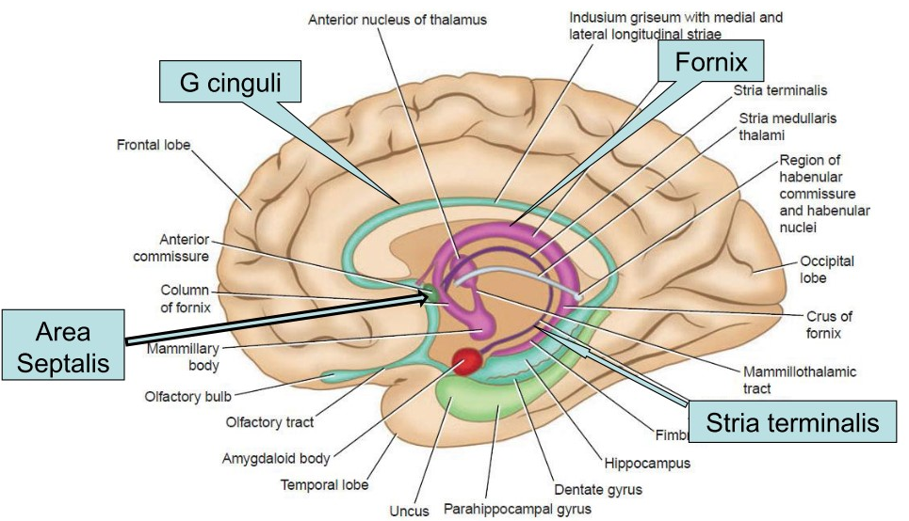
Olfactorisch systeem: reukzenuw en reukschors
Tractus olfactorius (ventraal frontaal gelegen) → area periamygdaloidea (primaire olfactieve cortex) → de entorrhinale area gyrus parahippocampalis (secundaire olfactieve cortex)).
De primaire en secundaire olfactieve cortex projecteren op de hypothalamus en area septalis.
=> rol in emotionele en autonome respons op reukprikkels (bv. paniekreactie bij brandgeur, prikkelen van de seksuele driften door parfum…).

Nu amygdalis (amandelkern)
Deels anterieur en superieur tov de tip van de inferieure hoorn, deels anterieur tov de hippocampus gelegen, gaat over in de cauda (staart) van de Nu caudatus.
Stria terminalis (‘medial forebrain bundle’)
Bevat afferente en efferente vezels van de amandelkern (waaruit het ontspringt), loopt in het dak van de inferieure hoorn van het laterale ventrikel en volgt de curve van de Nu caudatus. Dit is een diffuus systeem dat reukschors en amandelkern verbindt met de area septalis en de hypothalamus.
Area septalis: Nu accumbens (onderdeel striatum) + kernen in de wand van het septum pellucidum
Gelegen in omgeving commissura anterior.
Hippocampus
Deel van grijze stof (archicortex) in temporale kwab aan mediale zijde van inferieure hoorn laterale ventrikel. De hippocampus bestaat uit gyrus dentatus (korrelcellaag, eindigt anterieur in de uncus) en Cornu ammonis (Ammons hoorn). Hun cortex is in continuïteit met het subiculum (mediale zijde temporale kwab), dat overgaat in de 6-lagige neocortex van de Gyrus parahippocampi.
Gyrus parahippocampus
Het ontvangt afferenten uit de gyrus cinguli (Papez) en associatieve gebieden van de neocortex.
Speelt een belangrijke rol in het geheugen, hier worden namelijk de eerste neuropathologische letsels aangetroffen van de Ziekte van Alzheimer (seniele dementie).
Fornix:
De alveus bevat axonen afkomstig uit de cortex van de hippocampus en vormt de fimbria thv mediale boord van hippocampus. Deze verlaat de hippocampus als crus van fornix, maakt een bocht naar achter en boven en convergeert op middellijn tot body van de fornix onder het corpus callosum (ermee verbonden door septum pellucidum) en in het dak van de 3de ventrikel. De body splitst anterieur in 2 kolommen van de fornix die de corpora mammillaria bereiken. In de body bevindt zich de commissuur van de fornix (“lier van David”), hierin lopen vezels die de 2 hippocampi verbinden.
De fornix is het efferent systeem van de hippocampus en bevat vezels naar volgende systemen: corpora mammillaria, tegmentum mesencefalon, septale kernen, anterieur deel hypothalamus, habenulaire kernen.
De tractus mammillothalamicus (Vicq-d’Azyr) vormt een belangrijke verbinding tussen de corpora mammillaria en Nu anterior thalami (onderdeel circuit van Papez).
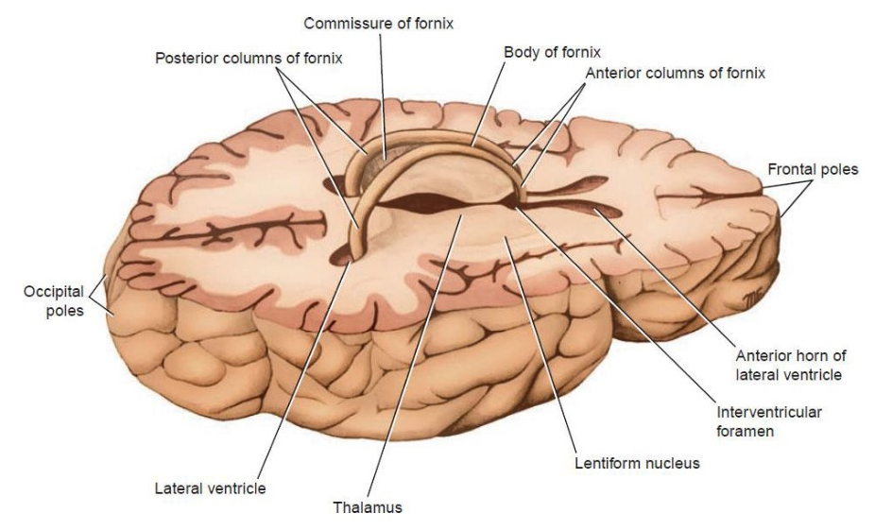
Klinisch
- Wernicke-Korsakow syndroom (avitaminose B1): amnesie voor recente feiten met confabulaties.
- Kluver-Bucy syndroom (bilateraal verwijderen anterieur deel temporale kwabben (amandelkern en omgeving)): zeer tam, voelen geen angst noch boosheid, vertonen een verhoogde eetlust en seksuele activiteit.
- Temporale epilepsie met olfactorische aura (onaangename geur), verwardheid, automatismen (stereotype handelingen) en amnesie voor het gebeuren.

Vraag 17

Bespreek de N oculomotorius: lokalisatie en onderdelen van de nucleus, verloop van de zenuw. Wat is de functie van de zenuw? Welke zijn de mogelijke klinische gevolgen van een aantasting van deze kern en zenuw? Leg het begrip temporale inklemming (herniatie) uit en mogelijke klinische gevolgen hiervan?
De Nu oculomotorius bestaat uit 3 kernen en heeft een somatomotorische en visceromotorische component.
De somatomotorische component bestaat uit LMN die input ontvangen uit de motorische cortex (UMN), via corticobulbaire vezels (tractus corticospinalis) die aansluiten op interneuronen die aankomen in de somatomotorische nuclei. In de Nu oculomotorius (gelegen in mesencefalon thv colliculus superior) ontspringen vezels, die het mesencefalon verlaten via de fossa interpeduncularis en de m rectus int, sup en inf, m obliquus inferior innerveren. De N oculomotorius is op deze manier verantwoordlijk voor de oculomotoriek (samen met CN IV en CN VI). In de Nu caudalis centralis ontspringen de vezels die de m levator palpebrae innerveren.
De viscermotorische component ontspringt in de Nu van Edinger-Westphal (parasympatische kern in bodem ventrikel, naast de Nu oculomotorius), die bilaterale input krijgt van colliculus sup (Nu pretectalis), en zorgt voor de convergentie-en lichtreflex.
Een compressie van de parasympatische vezels aan de periferie van de zenuw of aantasting van de Nu van Edinger-Westphal zal midriase (verwijde pupil) veroorzaken. De ogen zullen geen lichtreflex meer vertonen.
Ptosis (neervallen van het ooglid) treedt op bij beschadiging van de Nu caudalis centralis.
Men zal de oogbol niet naar boven (m.rectus superior), beneden (m. rectus inferior), naar mediaal (m. rectus medialis) of scheel (m. obliquus inferior) kunnen bewegen bij beschadiging van de N. oculomotorius zelf of van de 4 kernen die instaan voor deze bewegingen. Afhankelijk van welke spier(en) precies getroffen is (zijn) zal het oog naar de tegenovergestelde kant toe draaien.

Het voorste deel van het tentorium (horizontale scheiding tussen hemisferen en fossa posterior) van de dura mater bevat de opening voor passage van structuren uit de hersenstam. Bij intracraniële overdruk treedt de uncus van de temporale kwab tussen de stam en de vrije rand van tentorium. Dit zorgt voor temporale herniatie met compressie van N III als 1ste teken. Dit zal midriase of pupilverwijding veroorzaken aan ipsilaterale kant van herniatie.

Vraag 18

Bespreek de verschillende motorische hersenzenuwen, de lokalisatie van hun kernen en hun klinische functies. Leg de controle uit van de motorische hersenzenuwkernen.
Deze groep zenuwen innerveren de spieren van gelaat, mond, ogen. De LMN ontvangen input uit de motorische cortex (UMN) via corticobulbaire vezels (deel van de tractus corticospinalis) en gaan via interneuronen naar de hersenzenuwkernen.
Er is een bilaterale input voor alle kernen behalve voor een deel van de Nu facialis (VII) (innervatie onderste deel gelaatsspieren) en een deel van de Nu hypoglossus (XII) (innervatie m genioglossus): deze krijgen enkel input van de contralaterale motorische cortex.

Somatomotorische groep
Deze groep bestaat uit zuiver motorische kernen met mediane ligging, ventraal van ventrikelsysteem. De hersenzenuwen verlaten de hersenstam ventraal, behalve N IV (treedt dorsaal uit).
- Nu oculomotorius (III): ligt in het mesencefalon thv de colliculus superior en gaat naar de fossa interpeduncularis om vervolgens de m rectus int, sup en inf, m obliquus inferior te innerveren.

- Nu trochlearis (IV): ligt in mesencefalon thv colliculus inferior en gaat naar de m obliquus superior.

- Nu abducens (VI): ligt in bodem 4e ventrikel op grens pons-MO en verlaat de pons ventraal om de m rectus externus te innerveren.

- Nu hypoglossus (XII): ligt in bodem 4e ventrikel in MO en verlaat MO tussen de piramidebaan en oliva inferior om de tongspieren te innerveren.

Branchiomotorische groep
Deze zijn embryologisch afkomstig van de kieuwbogen. De kernen liggen ventrolateraal en de axonen treden lateraal uit in gemengde zenuwen.
- Nu V (trigeminus): De portio minor van de N V is de motorische component en innerveert de kauwspieren (masseter, pterygoideus). De ramus mesencephalicus van de N. trigeminus is een opstijgende tak in het mesencefalon. Het bevat spierspoelafferenten uit de kauwspieren en loopt in de portio minor. De kern van de ramus mesencephalicus bevat pseudo-unipolaire neuronen (1 uitloper), die eindigen op spierspoelen van kauwspieren. De centrale uitloper maakt een synaps op de motoneuronen die kauwspieren innerveren. Dit is de anatomische basis van de masseterreflex (voor de sensiebele component zie verder).

- Nu VII (facialis): ligt op de grens pons-MO, de axonen maken bocht (genu) rond de nucleus VI en gaan van daar verder naar de gelaatspieren (mimiek) en m. stapedius.

- Nu IX, X, XI (glossopharyngeus, vagus, accessorius): Vormen samen de Nu ambiguus in de MO en zorgen voor de innervatie van de farynx (slikken) en larynx (stem). Een Deel van de N XI ontspringt hoog cervicaal (spinale wortel Nu XI) en verzorgt de innervatie van de m trapezius en sternocleidomastoideus (halsbewegingen).

Visceromotorische groep
Deze groep heeft parasympathische kernen in de bodem van ventrikel naast de somatomotorische kernen en geven vandaar preganglionaire vezels af.
- Nu van Edinger-Westphal (III) krijgt bilaterale input van colliculus sup (Nu pretectalis) en zorgt voor de convergentie-en lichtreflex (pupilverkleining) in beide ogen (consensueel!).

- Nu salivatorius superior (VII) geeft vezels naar de submandibulaire speekselklier.

- Nu salivatorius inferior (IX) geeft vezels naar de parotisklier.

- Nu dorsalis vagus (X) in de bodem van de 4e ventrikel, lateraal van Nu XII en mediaal van de tractus solitarius zorgt voor de autonome innervatie van het cardiorespiratoir en digestief systeem.

Vraag 19

Welke zijn de specifieke kernen van de thalamus? Bespreek hun localisatie, de neuroanatomische circuits waartoe ze behoren (intredende banen, hun projecties op de cortex) en hun functie. Welke zijn de mogelijke klinische gevolgen van een rechter thalamus letsel?
Deze kernen zijn verbonden met specifieke cortex gebieden die instaan voor de zintuigen en motoriek. Ze zijn gelegen ventraal in de laterale zone: VA, VL, VPL en VPM, CGL en CGM.
- Nu ventralis anterior (VA)
Reciproke connecties met premotorische cortex (area 6-8) => beïnvloedt activiteit van motorische cortex.

- Nu ventralis lateralis (VL)
Connecties met area 4 motorische cortex + input uit het cerebellum en striatum (GP). Via de motorische thalamuskernen VA en VL oefenen cerebellum en striatum invloed uit op de motoriek.

- Nu ventralis posterolateralis (VPL)
Sensibele relaiskern: krijgt info van de lemniscus medialis.
→ posterieure arm capsula interna → gyrus postcentralis (sensibele cortex)

- Nu ventralis posteromedialis (VPM)
Sensibele relaiskern: krijgt sensibele informatie van N trigeminus en smaak uit tractus solitarius.
→ posterieure arm capsula interna → gyrus postcentralis (sensibele cortex)

- Corpus geniculatum mediale (CGM) (gelegen onder pulvinar)
Relaiskern akoestisch systeem: auditieve input uit vnl contralateraal oor.
N VIII → cochleaire kernen MO → lemniscus lateralis → colliculus inferior → CGM → radiatio acoustica → auditieve cortex (Gyrus temporalis superior van Heschl).

- Corpus geniculatum laterale (CGL) (gelegen onder pulvinar)
Relaiskern visueel systeem: input uit tractus opticus → radiatio optica → sulcus calcarina van de visuele cortex.

Bij een unilateraal letsel aan de rechterzijde van de thalamus zal aan de linkerzijde verlies van gevoel voor alle modaliteiten optreden. Thalamische pijn kan optreden bv. in herstelfase van infarct (dysesthesiën). Soms treedt sensorische ataxie op door verlies propioceptie. Choreoathetose en tremor treden op bij een letsel aan de dentatorubrothalamische baan. Een thalamische hand treedt op door tonusverandering in verschillende spiergroepen. Bij een bithalamisch letsel zal somnolentie en stupor optreden.

Vraag 20

Bespreek de topografie van de Nucleus ventroposterolateralis en ventroposteromedialis, het functioneel systeem waar beiden deel van uitmaken (verloop en functie van afferente en efferente banen). Welke zijn de mogelijke klinische gevolgen van een letsel in deze kernen?
De Nu VPL en VPM zijn beide specifieke kernen van de thalamus. Dit zijn kernen die verbonden zijn met specifieke cortexgebieden die instaan voor de zintuigen en motoriek en ventraal gelegen zijn in de laterale zone.
Nu ventralis posterolateralis
Dit is een sensibele relaiskernen die info krijgt van de lemniscus medialis (achterstreng-lemniscus medialis systeem). De kern geeft vezels naar de posterieure arm van de capsula interna en van daar naar de gyrus postcentralis (sensibele cortex).
Achterstreng-lemniscus medialis systeem: Gemyeliniseerde A-alfa vezels vervoeren vanuit de sensibele ganglia (achterwortel ganglia) propioceptieve informatie via de ipsilaterale achterstreng naar de achterstrengkernen: Nu gracilis en cuneatus (caudaal in MO) (1e synapsschakel). Somatotopische ordening: fasciculus gracilis (mediaal) verzorgt de prikkels afkomstig van het been en fasciculus cuneatus (lateraal) deze van de arm. Kruising axonen caudaal in MO. Stijgen contralateraal via de lemniscus medialis naar Nu ventroposterolateralis (VPL) van de thalamus (2e synapsschakel). Projectie via posterieure arm capsula interna naar sensibele cortex (Gyrus postcentralis).
Functie: Epicritische sensibiliteit (propioceptieve informatie); fijne tastdiscriminatie, richting en snelheid van beweging “kinaesthesie”, positie in de ruimte, perceptie trillingen.

Nu ventralis posteromedialis
Dit is een sensibele relaiskern: krijgt sensibele informatie van N trigeminus en smaak uit tractus solitarius.→ posterieure arm capsula interna → gyrus postcentralis (sensibele cortex).
De portio major van de N V bereikt de pons via de pedunculus cerebellaris medius. Vervolgens maken de tastvezels een synaps op de Nu princeps (relaiskern voor tast) → trigeminus lemniscus, kruising thv de pons → lemniscus medialis → Nu VPM (thalamus) → sensibele schors. De vezels voor tast en temperatuur dalen af als ramus descendens in de MO, gaan over in de fasciculus dorsolateralis van de achterhoorn en eindigen in Nu ramus descendens (pijn en temperatuur, geleiding via tractus trigemino-thalamicus, kruising caudaal in MO, volgt vervolgens tractus spinothalamicus).

Nu solitarius krijgt input van viscerale sensorische informatie N VII (facialis), IX (glossopharygeus: smaak) en X (vagus: BD, distentie ingewanden) en projecteert dit op de hypothalamus (VPM).
Een letsel in deze kernen zorgt voor contralateraal verlies van gevoel over het gezicht en het lichaam.

Vraag 21

Geef de definitie van een Brown-Sequard syndroom. Verklaar neuroanatomisch de klinische manifestaties van dit syndroom.
Het Brown-Sequard syndroom is een halfzijdig medullair letsel van het ruggenmerg. Dit resulteert in een ipsilateraal verlies van fijne tast en proprioceptie (achterstreng-lemniscus medialis systeem, kruising MO) en ipsilaterale spastische paralyse (piramidebaan). Contralateraal treedt er verlies van protopathische sensibiliteit (tractus spinothalamicus lateralis, kruising ruggenmerg) op. Alle symptomen treden inferieur van het letsel op.

Vraag 22

Bespreek de corpora geniculatae lateralis en medialis. Van welke structuur maken ze deel uit? Bespreek de lokalisatie van deze kernen en de functionele circuits waarvan ze deel uitmaken: beschrijf voor beiden de afferente en efferente banen.
De CGL en CGM zijn beide specifieke kernen van de thalamus. Dit zijn kernen die verbonden zijn met specifieke cortex gebieden die instaan voor de zintuigen en motoriek en ventraal gelegen zijn in de laterale zone. De andere specifieke kernen van de thalamus zijn: VA, VL, VPL en VPM. De CGL en CGM zijn beide gelegen onder de pulvinar van de thalamus.
Corpus geniculatum mediale (CGM)
Relaiskern akoestisch systeem: auditieve input uit vnl contralateraal oor.
N VIII → cochleaire kernen MO → lemniscus lateralis → colliculus inferior → CGM → radiatio acoustica → auditieve cortex (Gyrus temporalis superior van Heschl).
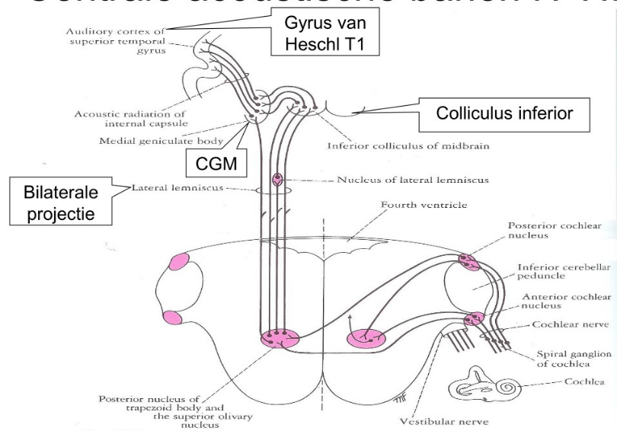

Corpus geniculatum laterale (CGL)
Relaiskern visueel systeem: input uit tractus opticus → radiatio optica → sulcus calcarina van de visuele cortex.

